|  |  |  |
| --- | --- | --- |
|  | Universidad de Burgos  Escuela Politécnica Superior  Gº en Ingeniería en Informática |  |

TFG Ingeniería Informática:

Qualificajocs

Presentado por Elvis dos Santos Órfão

en Burgos el

Tutores D. José Manuel Galán Ordax

y D. Luis Rodrigo Izquierdo Millán.

D. José Manuel Galán Ordax y D. José Ignacio Santos Martín, profesores del departamento Ingeniería Civil, área de Organización de Empresas

Expone:

Que el alumno D. Elvis dos Santos Órfão, con NIE Y0365580D, ha realizado el TFG Ingeniería Informática titulado: Qualificajocs.

Y que dicho trabajo ha sido realizado por el alumno bajo la dirección del que suscribe, en virtud de lo cual, Se autoriza su presentación y defensa.

En Burgos a

Vº. Bº del Tutor Vº. Bº. del Tutor

D. José Manuel Galán Ordax Luis Rodrigo Izquierdo Millán

**Resumen**

El objetivo de este proyecto es crear una plataforma accesible vía web que facilite la catalogación personalizada de videojuegos. Cada usuario de la plataforma tendrá su propio perfil y podrá registrar, calificar y descubrir diferentes videojuegos, independientemente de la plataforma o género. Cada usuario también podrá guardar en su perfil el conjunto de videojuegos a los que haya jugado y aquellos a los que quiera jugar próximamente. Parte de la información de cada perfil podrá hacerse pública (a elección del usuario) y, en ese caso, será accesible para otros usuarios. La plataforma web deberá tener un panel de búsqueda con diferentes campos y filtros, así como un sistema de recomendación.

Para poder llevar a cabo este proyecto se necesitará crear una amplia base de datos que se alimentará de otras bases de datos ya existentes mediante técnicas minería de datos.

El proyecto será una página web cuyo diseño se adaptará a los diferentes tipos de pantallas que existen hoy en día. Se usará un sistema gestor de base de datos, así como los diferentes lenguajes de programación necesarios para desarrollar una página web (HTML, CSS, PHP, AJAX).

La aplicación web está disponible en: (enlace)

**Descriptores**

Agenda virtual, recomendación, filtro colaborativo basado en memoria de usuarios, aplicación web, Python, Bootstrap, PHP.

**Abstract**

The aim of this project is to create a platform accessible via web that facilitates personalized cataloguing of video games. Each user of the platform will have their own profile and will be able to register, qualify and discover different video games, regardless of the platform or genre. Each user will also be able to save in his profile the set of video games he has played and those he wants to play soon. Part of the information in each profile can be made public (at the user's choice) and, in that case, will be accessible to other users. The web platform should have a search panel with different fields and filters, as well as a recommendation system.

In order to carry out this project it will be necessary to create a large database that will be fed from other existing databases using data mining techniques.

The project will be a web page whose design will be adapted to the different types of screens that exist today. A database management system will be used, as well as the different programming languages necessary to develop a web page (HTML, CSS, PHP, AJAX).

The web application is available at: (link)

**Keywords**

Virtual agenda, recommendation, collaborative filter based on user memory, web application, Python, Bootstrap, PHP.

# Índice general.

Contenido

Índice general. 5

Índice de figuras. 7

1. Introducción. 8

1.1. Estructura de la memoria. 8

1.2. Materiales adjuntos. 8

2. Objetivos del proyecto. 10

2.1. Objetivos software. 10

2.2. Objetivos técnicos. 10

2.3. Objetivos personales. 10

3. Conceptos teóricos. 11

3.1. Sistemas de recomendación. 11

3.1.1. Proyección simple. 11

3.1.2. Proyección hiperbólica. 12

3.1.3. Resource Allocation. 13

3.1.4. Filtros colaborativos. 14

3.2. Sistemas generadores. 16

3.3. Base de Datos. 16

4. Técnicas y herramientas. 17

4.1. Control de versiones 17

4.1.1. Git 17

4.2. Hosting del repositorio. 17

4.2.1. GitHub 17

4.3. Gestión del proyecto 17

4.3.1. ZenHub 17

4.4. Lenguaje de programación. 18

4.4.1. Sistemas generadores de Inserts. 18

4.4.2. Sistemas de recomendación. 18

4.4.3. Base de datos. 18

4.4.4. Página Web. 19

4.5. Entorno de desarrollo integrado (IDE). 20

4.5.1. Anaconda. 20

4.5.2. Jupyter. 20

4.5.3. Eclipse. 20

4.5.4. Sublime. 20

4.6. Sistema de gestión de bases de datos. 20

4.6.1. MySQL 20

4.7. Documentación. 21

4.7.1. Microsoft Word. 21

4.7.2. Zotero. 21

4.8. Framework. 21

4.8.1. Bootstrap. 21

4.8.2. Material Dashboard Pro 22

4.9. Librerías. 22

4.9.1. jQuery 22

4.9.2. JSON 22

4.10. Desarrollo web. 22

4.10.1. XAMPP 22

4.11. Calidad del código. 23

4.11.1. SonarQube 23

4.11.2. SonarCloud 23

4.12. Otras herramientas. 23

4.12.1. NinjaMock 23

4.12.2. FreeLogoDesign 23

4.12.3. Draw.io 23

5. Aspectos relevantes del desarrollo del proyecto 24

5.1. Funcionalidad 24

5.1.1. Desarrollo de la base de datos 24

5.1.2. Desarrollo de scripts generadores 24

5.1.3. Desarrollo de sistemas de recomendación 24

5.1.4. Página web 24

6. Trabajos relacionados 25

7. Conclusiones y líneas de trabajo futuras 26

7.1. Conclusiones 26

7.2. Líneas de trabajo futuras 26

Bibliografía 27

# Índice de figuras.

Ilustración 1 - Red bipartita y sus posibles proyecciones 11

Ilustración 2 - Proyección hiperbólica. 12

Ilustración 3 - Resource Allocation 13

Ilustración 4 - Dimensiones de las matrices Y R. m representa jugadores, u representa juegos. 14

Ilustración 5 - Descenso del gradiente y localización del punto de convergencia. 15

Ilustración 6 - Diagrama relaciones de la Base de Datos 16

# Introducción.

La industria del videojuego está en un momento dulce: estabilidad económica de las empresas, un espectro de público cada vez más grande, medios de comunicación que aumentan el consumo. Todos estos factores han propiciado que cada vez haya más formas de jugar, más jugadores y más compañías que generan contenido de gran calidad.

Cada mes salen multitud de videojuegos de diferente calibre, presupuesto y ambición. Y cada vez es más difícil jugar a todos aquellos juegos “imprescindibles”. Cada vez es más mareante el catálogo. Bendita maldición la que asola al mundo del videojuego.

De este problema surge la idea de desarrollar una página web que permita llevar un mayor control sobre los videojuegos, de este problema surge “Qualificajocs”.

El objetivo del proyecto es gestionar todos esos inconvenientes a través de la creación de una página web que permita tanto llevar un registro de todos aquellos videojuegos que se hayan jugado, anotar todos aquellos videojuegos que se quieran jugar y el desarrollo de un sistema de recomendación que, en base a los gustos del usuario, indique nuevos juegos a los que dicho usuario va a tener más probabilidad de disfrutar.

La principal limitación a la que se enfrenta el proyecto es a la carencia de datos reales en su base de datos. Como se explicará más adelante, no se ha podido acceder a una base de datos real de manera legal. Ante tal obstáculo se ha tomado la decisión de barajar unos datos ficticios pues el rellenar de manera manual la base de datos era un coste demasiado elevado de tiempo.

A sabiendas de que una funcionalidad sólo aplicable a la industria del videojuego era algo limitada se ha desarrollado una estructura de la página y de la base de datos generalizable. Esto quiere decir que de manera sencilla se podría aplicar el mismo código a un sistema de recomendación de cualquier producto, no sólo videojuegos.

## Estructura de la memoria.

La memoria ha sido estructurada de la siguiente manera:

* Introducción: breve descripción del trabajo (de dónde surgió la idea, qué se ha desarrollado, principales problemas. Estructura de la memoria. Materiales adjuntos.
* Objetivos del proyecto:
* Conceptos teóricos:
* Técnicas y herramientas:
* Aspectos relevantes del desarrollo:
* Trabajos relacionados:
* Conclusiones y líneas de trabajo futuras:

Anexos de la memoria

(añadir cuando se haya acabado el documento de anexos)

## Materiales adjuntos.

* Proyecto en web.
  + Añadir enlace a la web.
  + Generados 500 usuarios a los que se les ha atribuido el nombre: NOMBRE_USUARIO_X, siendo su contraseña X. Se les ha atribuido de manera aleatoria una lista de 20 juegos a su lista de jugados.
* Repositorio del proyecto:
* <https://github.com/ElvisDSO/Qualificajocs>
* Comprobador de la calidad del código:
  + <https://sonarcloud.io/dashboard?id=ElvisDSO_Qualificajocs>

# Objetivos del proyecto.

En este apartado se detalla de forma precisa todos los objetivos que se han perseguido en el desarrollo del proyecto.

## Objetivos software.

* Desarrollo de una aplicación web que permita a sus usuarios gestionar de manera virtual su propia biblioteca de videojuegos, proporcionando a dichos usuarios estos cuatro aspectos básicos: ofrecer una biblioteca de videojuegos amplia; ofrecer la posibilidad de guardar y valorar los juegos que se el usuario haya jugado; ofrecer la posibilidad de gestionar los videojuegos que el usuario quiera jugar y; ofrecer, a través de la aplicación de un sistema de recomendación, videojuegos para que el usuario descubra nuevos videojuegos.
* Desarrollo de múltiples sistemas de recomendación.
* Desarrollo de una estructura genérica de una base de datos que sirva, no sólo para un entorno de videojuegos, sino para una posible aplicación de otra serie de productos.
* Desarrollo de una gestión de usuarios para dicha página web.

## Objetivos técnicos.

* Implementación de los sistemas de recomendación de “proyección simple”, “proyección hiperbólica”, “Resource Allocation” y “filtros colaborativos”.
* Desarrollo de una página web compatible con todos los navegadores web y todos los formatos de pantalla actuales con el uso de Bootstrap, PHP, JavaScript, HTML5 y CSS.
* Aplicar Scrum, en la medida de lo posible, como metodología de desarrollo ágil.
* Realizar una conexión con la base de datos a través del uso de AJAX y PHP.
* Hacer uso de GitHub como sistema de control de versiones.
* Implementación de los sistemas de recomendación en Python con su posterior conexión con la página web.

## Objetivos personales.

* Desarrollo de una aplicación que, en el futuro, pueda dar una utilidad real (tras el desarrollo de una base de datos real) a un inconveniente real.
* Mejorar los conocimientos adquiridos en la programación web y en la gestión de proyectos.
* Utilizar la mayor cantidad de conocimientos que a lo largo de los años se haya adquirido durante la carrera.

# Conceptos teóricos.

A continuación se explicarán los conceptos teóricos necesarios para comprender el funcionamiento de toda la página web, tanto los sistemas de recomendación como la propia aplicación en sí.

## Sistemas de recomendación.

Se han desarrollado un total de 4 sistemas de recomendación diferentes en lenguaje Python.

Dentro del proyecto se ha generado una red bipartita (juegos, jugadores). Una red bipartita se puede definir como aquella red en la que se encuentran dos subconjuntos de nodos en los que los nodos de uno de los subconjuntos solamente se enlazan con los nodos del otro subconjunto1 (un videojuego sólo se relaciona con uno o varios jugadores pero nunca con otro videojuego).

La red desarrollada, en concreto, se llama red de opinión. Cada nodo del subconjunto de usuarios está conectado con los objetos recogidos en un conjunto de objetos2 (así como sucede con Amazon o iMDB, donde los usuarios están conectados a un conjunto de productos disponibles para su compra o un catálogo de películas).

### Proyección simple.

Lo que se trata de buscar en este tipo de proyecciones es la conexión de los nodos, no con el otro subconjunto, sino con el resto de los nodos de un mismo subconjunto2. No existe una conexión directa, luego lo que se tiene que realizar es analizar las conexiones de un dos o más nodos del mismo subconjunto con los elementos del otro. De tal manera que si un jugador ha jugado a 100 juegos y otro jugador ha jugado a sólo 2 de esos 100, estadísticamente es muy probable que se trate de jugadores con gustos diferentes.

Para reflejar mejor la estructura de la red hay que utilizar el grafico bipartito para cuantificar los pesos en el gráfico de proyección.

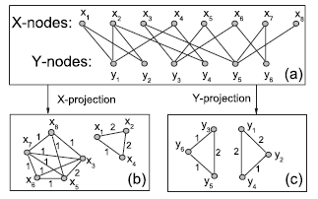2

Ilustración 1 - Red bipartita y sus posibles proyecciones

### Proyección hiperbólica.

En una proyección hiperbólica las contribuciones marginales donde el peso del enlace es inversamente proporcional al número de enlaces bajo la ecuación 1/(N-1).1

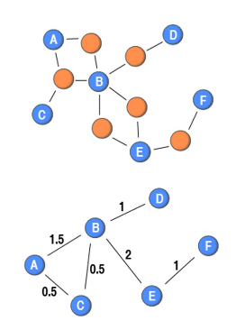1

Ilustración 2 - Proyección hiperbólica.

De esta manera tendrá mucha más influencia un juego menos jugado que un juego “mainstream”. Poniendo un ejemplo, Fortnite es un juego que ha roto las barreras actuales en cuanto a adicción, en cuanto a jugadores online simultáneos. Es un juego que ha salido del mercado común de los fans de los videojuegos y ha traspasado otros mercados, otros grupos sociales. El hecho de que sujeto X y sujeto Y hayan jugado a Fortnite no tiene mucha relevancia a la hora de recomendar juegos. Sin embargo, si dos jugadores han jugado a GRIS, un juego de desarrollo indie que pocas personas conocen en comparación con Fortnite, ese enlace debe tener mucho más peso, pue es más representativo de la existencia de unos gustos en común entre dichos sujetos.

### Resource Allocation.

Consiste en dos pasos. Primero del subconjunto X hacia Y, segundo de Y a X2.

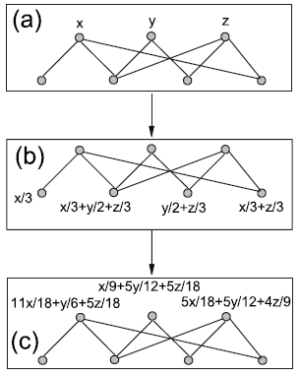2

Ilustración 3 - Resource Allocation

En el paso B se realiza una división del nodo X. El nodo X apunta a tres nodos del subconjunto dos. Luego a cada nodo de dicho subconjunto le aportará x/3. El nodo Y apunta a dos nodos, luego a cada nodo le aportará y/2.

El paso C consiste en retornar el valor adquirido en los nodos del subconjunto dos a los nodos iniciales. De tal manera que el primer nodo del segundo subconjunto, que ha obtenido un valor de x/3, aportará al nodo X un valor de (x/3) /1. El segundo nodo del segundo subconjunto ha obtenido un valor de x/3 + y/2 + z/3. Este nodo apunta a los tres nodos superiores (X, Y, Z). El valor que aportará a cada nodo será (x/3 + y/2 + z/3) /3. Y así sucesivamente hasta quedarnos con el valor indicado.

El Resource Allocation proporciona una mayor importancia a aquellos nodos que hayan aportado menos enlaces en la red. Si dos jugadores que sólo han jugado a los mismos 5 juegos, la opinión entre esos dos jugadores debería ser más importante que los que han jugado a 200 con 100 juegos en común entre ellos.

### Filtros colaborativos.

Funciona mediante la creación de una base de datos de preferencias para los artículos por parte de los usuarios. Un nuevo usuario se compara con la base de datos para descubrir vecinos, que son otros usuarios que históricamente han tenido un gusto similar3.

Aquellos videojuegos que gusten a los vecinos serán recomendados para dicho nuevo usuario, por estadística, es probable que se acierte en la recomendación.

El mayor inconveniente al que se enfrenta este sistema tiene que ver con el rendimiento en cuanto el sistema empieza a manejar grandes cantidades de información.

El propósito de esta asignación será pues la implementación de un algoritmo en Python de un filtrado colaborativo haciendo uso de “Machine Learning”.

Machine Learning es la ciencia que trata de conseguir que las computadoras actúen sin estar programadas explícitamente programadas para ello. Dentro de este aprendizaje se pueden encontrar aprendizajes de diferentes tipos: aprendizaje supervisado (algoritmos paramétricos, maquinas vectoriales de apoyo, redes neuronales) y aprendizaje no supervisado (en el que se encuentran los sistemas de recomendación y los sistemas por refuerzo)4.

Para el desarrollo del algoritmo se tienen que construir dos matrices diferentes. La matriz Y, que representará las valoraciones que cada usuario le dio a los videojuegos que jugó. Y la matriz R será complementaria a Y, esta matriz representa a través de caracteres binarios si un usuario jugó o no a un videojuego, el valor 1 indica que jugó, el valor 0 indica que no ha jugado.

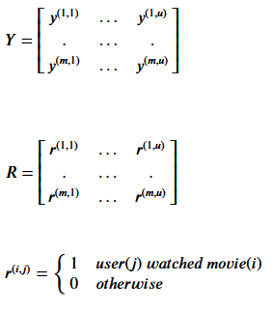5

Ilustración 4 - Dimensiones de las matrices Y R. m representa jugadores, u representa juegos.

Por concretar más cuando hablamos de filtro colaborativo, dado que el sistema de recomendación implementado hace uso de una tabla que contiene no sólo una relación de jugado/no jugado, sino que guarda información acerca de cuánto le ha gustado a cada jugador un juego, el filtro colaborativo se basa en la memoria de los usuarios.

#### Funciones de coste y descenso en pendiente.

La función de coste se utiliza para estimar el funcionamiento de los modelos. La función de coste es una función que determina cuán capaz es el modelo para estimar una relación entre dos elementos6. La función de coste puede estimarse cuando se ejecuta el modelo de manera iterativa para comparar cuantas veces se puede llegar a equivocar dicho modelo comparando las predicciones con los valores que se tengan almacenados.

El descenso en pendiente es un algoritmo de optimización eficiente que intenta encontrar un mínimo local o global en una función6. El descenso de gradiente permite a un modelo aprender el gradiente (la dirección) que el modelo debe tomar para poder optar a reducir los errores.

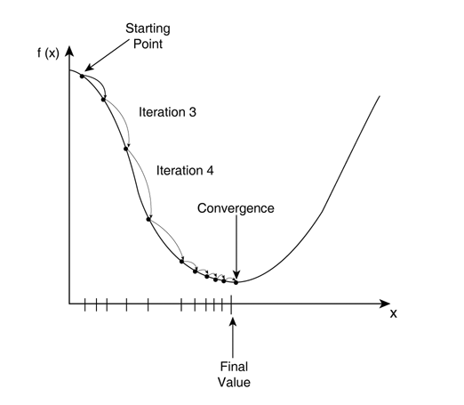6

Ilustración 5 - Descenso del gradiente y localización del punto de convergencia.

El algoritmo logra reducir el peso de tal manera que se minimiza la función de coste logrando velocidades de aprendizaje muy superiores a lo tenido anteriormente.

El descenso de gradiente, por lo tanto, permite al proceso de aprendizaje hacer actualizaciones correctivas a las estimaciones aprendidas que mueven al modelo hacia una combinación óptima de parámetros.

## Sistemas generadores.

Como ya se ha explicado con anterioridad, la base de datos no posee datos de videojuegos reales, ante tal desdicha hubo que realizar una serie de scripts que generasen miles de datos ficticios coherentes. Estos scripts están realizados en Java.

## Base de Datos.

Desarrollada en SQL y ejecutada en el sistema gestor de base de datos MySQL. Se deja la imagen del diagrama en GitHub.

(ruta: Documentación/Imágenes/Diagrama_Base_Datos_Qualificajocs.png)

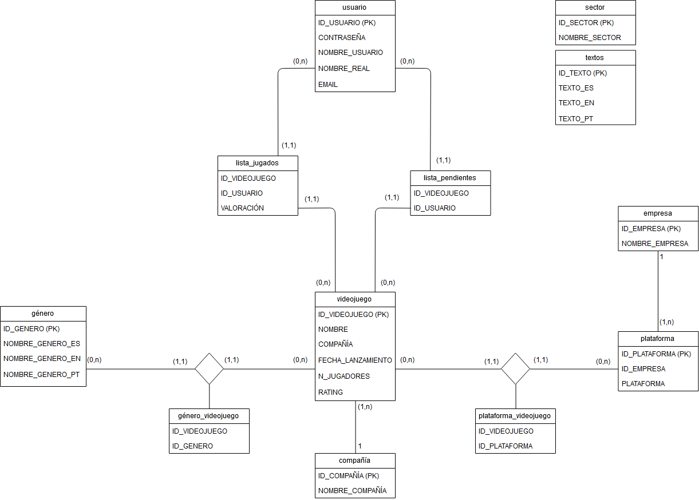

Ilustración 6 - Diagrama relaciones de la Base de Datos

La base de datos contiene un total de 12 tablas. 10 de ellas están fuertemente relacionadas. Se han generado tablas únicamente para establecer la relación entre otras dos tablas. Dichas tablas son género_videojuego y plataforma_videojuego. De esta manera se podrá determinar varios géneros a un videojuego y se podrán determinar varias plataformas para un solo videojuego.

La tabla de lista_jugados será la usada por los sistemas de recomendación dado que es la tabla que expresa la relación existente entre un usuario y un videojuego (también está la tabla de lista pendientes pero esta tabla no expresa una relación basada en un contacto entre usuario y jugador, sino más bien una futura relación) y además cuenta con un campo “Valoración” que será el usado por el sistema de recomendación basado en un filtro colaborativo.

El resto de las tablas presenta una relación 1 a 1, n en el que se expresa que un elemento de la tabla puede estar relacionado con uno o varios elementos de la otra tabla (una empresa puede haber fabricado varias plataformas como Sony ha fabricado varias consolas a lo largo de su vida).

Las tablas sector y textos no están relacionadas con ninguna otra pero siguen siendo necesarias pues la programación de la web nos hace depender de ellas.

# Técnicas y herramientas.

A continuación, se procede a explicar las diferentes metodologías y herramientas de desarrollo que se han usado durante la elaboración del proyecto.

## Control de versiones

* + Herramientas consideradas: Git.
  + Herramientas elegidas: Git.

### Git

Git es un software con el que se podrá gestionar los cambios producidos sobre el proyecto. Se le determina como un controlador de versiones pues identifica el estado del desarrollo del proyecto. La gran ventaja de Git es la posibilidad de realizar una gestión distribuida sobre copia locales del proyecto.

## Hosting del repositorio.

* Herramientas consideradas: GitHub.
* Herramientas elegidas: GitHub.

### GitHub

GitHub, plataforma de desarrollo colaborativo en la que se pueden alojar proyectos donde se hace uso de la utilización de control de versiones Git.14

La herramienta es de servicio público aunque existe la versión de pago. Por defecto, en la versión gratuita, el contenido que se suba a dicha página será accesible para todo el mundo. Será con la versión de pago con la que se podrá restringir el acceso al repositorio.

## Gestión del proyecto

* Herramientas consideradas: ZenHub, Scrum.
* Herramientas elegidas: ZenHub.

### ZenHub

Plataforma de gestión de proyectos capaz de integrarse con GitHub y proporciona una funcionalidad en la interfaz de GitHub.

Con su uso se ha gestionado las diversas actividades que han tenido que ser desarrolladas en el proyecto. Proporciona una interfaz de uso en paneles donde cada panel representará el estado en el que se encuentra cada tarea.

Con ZenHub se puede clasificar las tareas en diferentes labels. Cada tarea puede ser movida a la tarea que se desee. En cada tarea puede atribuirse un tiempo estimado, así como especificar la persona que ha desarrollado dicha tarea.

ZenHub ofrece varias ventajas sobre otros competidores como Trello, entre otros. La primera es que se vincula con GitHub permitiendo al usuario que, en una sola página, puedas llevar tanto la gestión de versiones del código como la gestión de proyectos. La segunda se trata de su sencilla interfaz, porque ZenHub funciona arrastrando tras hacer clic con el ratón. La tercera ventaja es por su velocidad, entre la sencillez de la aplicación y lo rápido que contesta ante las interacciones ZenHub permite llevar una gestión veloz sobre el proyecto.

## Lenguaje de programación.

### Sistemas generadores de Inserts.

#### Java

Java es un lenguaje de programación concurrente orientado a objetos.

Ofrece la ventaja de ser un lenguaje con pocas dependencias, contar con más amplia comunidad de usuarios, una gran librería de datos y documentación.12

En Java se han desarrollado los diferentes generadores de Inserts con los que se han rellenado las tablas de la base de datos.

Se ha escogido Java sobre otros lenguajes pues el desarrollador del código de los generadores se encuentra familiarizado con dicho lenguaje y con el entorno de desarrollo en el que se ha realizado dicho código, Eclipse.

### Sistemas de recomendación.

#### Python

Python es un lenguaje que ofrece rapidez y simplicidad. En el proyecto no se requiere de un desarrollo de grandes dimensiones en cuanto a lo que a sistemas de recomendación de refiere. Cuatro sistemas de recomendación, cuatro funciones. Python es flexible, portable y perfecto para desarrollar scripts específicos.11

El motivo por el que se ha elegido Java como lenguaje para esta tarea es por su facilidad a la hora de ser interpretado y compilado. Otra de las ventajas que se tiene con Java es su simpleza y por la familiaridad que el autor tiene para con este idioma. La combinación de Python con Jupyter crean la pareja perfecta para el desarrollo de software dirigido a tratar con grandes cantidades de datos, grafos o matrices.

Para la aplicación se ha hecho uso de una versión 2.7 o superior de Python.

### Base de datos.

#### SQL

Lenguaje específico para relacionarse y administrar los sistemas gestores de bases de datos.18

Usado para generar consultas a la base de datos y para crear la propia estructura de la base de datos (las tablas y las relaciones entre ellas).

### Página Web.

#### PHP

Lenguaje de programación orientado al desarrollo web. Se puede combinar perfectamente PHP con HTML gracias a los servidores web, que interpretan dicho código y lo transforman en un HTML.13

Sin ningún costo este lenguaje puede ser desarrollado en cualquier entorno e interpretado por la mayoría de las plataformas.

Permite la conexión con múltiples sistemas gestores de bases de datos, entre ellos el usado en este proyecto, MySQL.

Guarda similitud con C y cuenta con grandes foros en la web, luego su aprendizaje resulta un poco más sencillo. Este lenguaje se ejecuta en el lado del servidor. Esto en el desarrollo de la aplicación puede llevar algunas complicaciones pues la página web hace uso también de funciones desarrolladas en JavaScript, que se ejecuta del lado del cliente (este problema se explicará más tarde).

Prácticamente toda la funcionalidad se ha llevado a cabo en PHP, tanto el login como el registro, las conexiones y consultas a la base de datos o la impresión de determinados bloques de texto.

#### HTML

Lenguaje marcado para la elaboración de páginas web. Se ha convertido en el lenguaje estándar para el desarrollo web. Todos los navegadores corren dicho lenguaje.14

Se ha hecho uso de HTML en el proyecto para determinar la parte visible de la aplicación.

#### JavaScript

Lenguaje de programación orientado a objetos y basado en prototipos. A diferencia de PHP el código de dicho lenguaje se ejecuta del lado del cliente. Luego es el lenguaje adecuado para desarrollar todas aquellas funciones que se lancen cuando el cliente interactúe.

En el proyecto se ha hecho uso de este lenguaje para crear las tablas de resultados de las consultas que el usuario haya hecho a la base de datos.

#### Ajax

Lenguaje que se ejecuta en el lado del cliente lo que proporciona una ventaja sobre el resto de los lenguajes cuando quieres desarrollar una funcionalidad sin que ello conlleve de tiempos de carga para el usuario.

“Ajax es una tecnología asíncrona, en el sentido en el que los datos adicionales se solicitan al servidor y se cargan en segundo plano sin interferir con la visualización ni el comportamiento de la página.”15

Las funciones de Ajax se lanzaron en el proyecto haciendo uso del lenguaje de JavaScript.

## Entorno de desarrollo integrado (IDE).

* Herramientas consideradas: Anaconda, Jupyter, Eclipse, Sublime.
* Herramientas elegidas: Anaconda, Jupyter, Eclipse, Sublime.

### Anaconda.

Programa de distribución libre y abierta de los lenguajes Python, utilizada en la ciencia de datos y machine learning9. Orientado a simplificar la administración de diferentes paquetes de software, como puede ser Jupyter:

### Jupyter.

Organización sin ánimo de lucro que ofrece la posibilidad de desarrollar software de código abierto que soporta el lenguaje de Python, lenguaje que se ha usado para el desarrollo de esta funcionalidad.10

Jupyter ofrece el entorno interactivo basado en la web Jupyter Notebook, donde se han desarrollado los sistemas de recomendación.

### Eclipse.

Entorno de desarrollo integrado. Compuesto por herramientas que permiten el desarrollo de aplicaciones en Java.

Eclipse implementa la opción de añadir software de terceros para ampliar su funcionalidad.

### Sublime.

Editor de texto centrado en la edición de código totalmente gratuito y multiplataforma.

En este editor se han desarrollado todos los ficheros correspondientes con la programación de la página web. Cuenta con gran cantidad de funcionalidades y una interfaz que le hacen deseable ante cualquier otro editor.

## Sistema de gestión de bases de datos.

* Herramientas consideradas: MySQL.
* Herramientas elegidas: MySQL.

### MySQL

Sistema gestor de base de datos relacional de código abierto. Perfecto para el desarrollo web ya sea para páginas cuyo código ha sido creado desde cero o con algún sistema de gestión de contenidos 8(como Wordpress). Se ha generalizado el uso de MySQL con PHP casi hasta el punto de convertirse en una combinación imprescindible.

Luego cuenta con unas grandes librerías de información en la web. Es una base de datos especialmente rápida en la lectura de datos sacrificando un poco la integridad de datos. Dichos hechos es lo que convierte a MySQL en el sistema gestor de base de datos propicio para el desarrollo de una aplicación web.

## Documentación.

* Herramientas consideradas: TexMaker, Microsoft Word.
* Herramientas elegidas: Microsoft Word.

### Microsoft Word.

Por todos conocido. Software diseñado para la edición de textos. Se ha seleccionado este editor frente a su competencia gracias a la licencia que provee la Universidad de Burgos, que proporciona un acceso total y gratuito a las funcionalidades de este programa, gracias al conocimiento previo en el uso de esta herramienta y gracias a la posibilidad de instalar la extensión de Zotero en Word.

### Zotero.

Gestor de referencias bibliográficas. Libre, gratuito y multiplataforma.

Permite al usuario gestionar todas las referencias, guardar todos los indicadores de los documentos a los que se va a citar, realiza de manera automáticamente un filtrado inteligente de los archivos que se está leyendo en el navegador y guardar automáticamente los metadatos de aquello que se está leyendo.

Se sincroniza con Microsoft Word (gestor de texto con el que se está desarrollando esta memoria). De instalación sencilla y sencilla interfaz automatiza el trabajo de desarrollar las referencias.

## Framework.

* Herramientas consideradas: Symfony, Bootstrap
* Herramientas elegidas: Bootstrap

### Bootstrap.

Biblioteca multiplataforma de código abierto para el diseño de sitios web.

Se ha hecho uso de Bootstrap pues ofrece una amplia plantilla de formularios, botones, tipografías, menús, tablas para el desarrollo de un front-end más estético y ordenado. Además ofrece un desarrollo “responsive” del sitio web, pues Bootstrap permite a la web adaptarse al tamaño de la pantalla en la que se está ejecutando el sitio.

Debido a la problemática del tiempo no se ha hecho uso del framework Symfony pese a haberlo configurado correctamente. Symfony es un framework especializado en el desarrollo web que cuenta con gran documentación, grandes ventajas en cuanto a la velocidad de desarrollo y simplicidad a la hora de gestionar usuarios. El único motivo por el que se ha desestimado la idea de hacer uso de esta herramienta, completamente gratuita, es por el costo en tiempo que supondría su aprendizaje.

Bootstrap simplifica la parte visual del proyecto y deja al programador la carga de trabajo del desarrollo de funciones, con lo que, en un desarrollo ideal, la mejor opción hubiera sido combinar ambos frameworks pues es posible hacer un desarrollo funcional el Symfony y uno estético en Bootstrap.

Para el desarrollo de la web se ha hecho uso de una plantilla de Bootstrap.

### Material Dashboard Pro

<https://www.creative-tim.com/product/material-dashboard-pro>

Cuenta con una versión premium y una versión gratuita. Para el desarrollo de la aplicación ha valido con la versión gratuita.

El motivo por el que se ha hecho uso de esta plantilla es para poder lidiar de manera más sencilla con la parte estética de la programación web. De esta manera no se ha tenido que programar grandes líneas de CSS.

## Librerías.

### jQuery

El hacer uso de Ajax crea una dependencia casi obligatoria con el uso de jQuery, pues está diseñado para facilitar el tratado de los resultados de las funciones desarrolladas en Ajax.

jQuery es una biblioteca de JavaScript, lo que significa que se puede realizar el mismo trabajo que realiza jQuery con JS. Pero es más tedioso, implica más conocimientos, más líneas de código y el resultado final es más propenso a errores16.

Esta biblioteca nos proporciona una mejor manipulación de eventos, animaciones, documentos HTML y facilita el trato con AJAX17.

### JSON

Formato de texto que facilita el intercambio de datos.

La problemática de la página web se encuentra en las funcionalidades que tocan desarrollar. Se requiere de una funcionalidad que se ejecute en el lado cliente que active funcionalidad que se desarrolle en el lado del servidor.

La cantidad de lenguajes de los que se han tenido que hacer uso dificultan el tratado de la información. Una función Ajax, activada por una llamada a JavaScript tiene que comunicarse con PHP que se va a comunicar con MySQL para que devuelva una consulta y que JavaScript imprima cierta información por pantalla.

Gracias al uso de lenguajes como jQuery o JSON esta funcionalidad se puede llevar a cabo pues estandarizan la manera en la que tienes que desarrollar las funciones.

## Desarrollo web.

### XAMPP

Paquete de software libre que proporciona el SGBD MySQL, el servidor web Apache y los intérpretes de los lenguajes de PHP (lenguaje en el que se ha desarrollado la parte web). XAMPP proporciona el sistema gestor de base de datos y nos ofrece la posibilidad de establecer una conexión localhost.7

Ofrece la ventaja de ser absolutamente gratuito, ser un servicio que sigue contando con actualizaciones constantes, ofreciendo un servicio seguro. Al ser una herramienta que ya lleva varios años en uso y ha logrado ser bastante popular, cuenta con una gran comunidad y grandes foros que ejercen una gran ayuda ante cualquier improvisto.

La sencillez de su interfaz es otra ventaja frente a sus competidores directos.

## Calidad del código.

* Herramientas consideradas: SonarQube.
* Herramientas elegidas: SonarQube.

### SonarQube

La herramienta con la que se ha medido la calidad del código del proyecto. De software libre. Indica todas las vulnerabilidades, bugs y “code smells” que encuentre tras realizar un análisis. Para facilitar la instalación se ha hecho uso de la siguiente herramienta.

### SonarCloud

Producto online que ofrece la posibilidad de medir la calidad de código online facilitando la instalación y gestión de SonarQube, es de código abierto. Soporta los principales lenguajes de programación (entre ellos todos los usados en el proyecto). La herramienta también tiene su versión de pago en las que se mejoran algunas de sus funcionalidades.

Es capaz de vincularse con tu cuenta de GitHub para facilitar la configuración previa al análisis. La página guarda un repositorio con los resultados del análisis donde se puede detallar tanto el punto como una posible solución para el problema avistado.

## Otras herramientas.

### NinjaMock

A la hora de desarrollar una página web se debe tener claro qué elementos tendrá dicha página. Cómo va a ser la navegación por el sitio web. Qué elementos añadir en cada página.

Para tener planificar dicha estructura se ha hecho uso de esta herramienta gratuita online. NinjaMock ofrece herramientas para el desarrollo de bocetos. En esta página se han desarrollado los bocetos del flujo de la página web, teniendo así una versión digital de la idea inicial de la página.

### FreeLogoDesign

Herramienta online gratuita que permite crear logos. El logo de Qualificajocs se ha desarrollado en esta página. La página está pensada para ser usada en su versión premium pues la versión gratuita se puede llegar a antojar limitada si se busca un logo más profesional, no obstante, la versión gratuita puede llegar a ser suficiente si no se es demasiado exigente.

### Draw.io

Herramienta online gratuita que permite el desarrollo de diagramas de flujo o de entidad relación.

La herramienta es totalmente gratuita y permite que el usuario pueda exportar el diagrama desarrollado en formatos de imagen (.png, .jpeg…) y permite guardar también un .xml para poder retomar con la edición de un diagrama tras haber cerrado sesión.

Se ha escogido esta herramienta por su simplicidad, por su interfaz bien definida, porque no obliga a instalar nada pues trabaja en la red y por la familiaridad del desarrollador con dicha herramienta.

# Aspectos relevantes del desarrollo del proyecto

## Funcionalidad

### Desarrollo de la base de datos

### Desarrollo de scripts generadores

### Desarrollo de sistemas de recomendación

### Página web

#### Adaptación de la plantilla de Bootstrap

#### Programación web

#### Gestión de usuarios

#### Enlazar sistemas de recomendación con página web

#### De localhost a remoto

# Trabajos relacionados

# Conclusiones y líneas de trabajo futuras

## Conclusiones

## Líneas de trabajo futuras

# Bibliografía

(1) Projection. *Tore Opsahl*, 2011.

(2) Zhou, T.; Ren, J.; Medo, M.; Zhang, Y.-C. Bipartite Network Projection and Personal Recommendation. *Phys. Rev. E Stat. Nonlin. Soft Matter Phys.* **2007**, *76*, 046115. https://doi.org/10.1103/PhysRevE.76.046115.

(3) Sarwar, B.; Karypis, G.; Konstan, J.; Reidl, J. Item-Based Collaborative Filtering Recommendation Algorithms. In *Proceedings of the tenth international conference on World Wide Web - WWW ’01*; ACM Press: Hong Kong, Hong Kong, 2001; pp 285–295. https://doi.org/10.1145/371920.372071.

(4) Aprendizaje Automático https://www.coursera.org/learn/machine-learning (accessed Jun 21, 2019).

(5) Santos, J. I. CollaborativeFiltering(1) - José Ignacio Santos.

(6) McDonald, C. Machine learning fundamentals (I): Cost functions and gradient descent https://towardsdatascience.com/machine-learning-fundamentals-via-linear-regression-41a5d11f5220 (accessed Jun 21, 2019).

(7) About the XAMPP project https://www.apachefriends.org/es/about.html (accessed Jun 21, 2019).

(8) MySQL - Wikipedia, la enciclopedia libre. *Wikipedia, la enciclopedia libre*; 2019.

(9) Anaconda (distribución de Python) - Wikipedia, la enciclopedia libre https://es.wikipedia.org/wiki/Anaconda_(distribuci%C3%B3n_de_Python) (accessed Jun 20, 2019).

(10) Project Jupyter - Wikipedia, La Enciclopedia Libre. *Wikipedia*; 2019.

(11) Python - Wikipedia, la enciclopedia libre. *Wikipedia, la enciclopedia libre*; 2019.

(12) Java (lenguaje de programación) - Wikipedia, la enciclopedia libre. *Wikipedia, la enciclopedia libre*; 2019.

(13) PHP - Wikipedia, la enciclopedia libre. *Wikipedia, la enciclopedia libre*; 2019.

(14) HTML - Wikipedia, la enciclopedia libre. *Wikipedia, la enciclopedia libre*; 2019.

(15) AJAX - Wikipedia, la enciclopedia libre. *Wikipedia, la enciclopedia libre*; 2019.

(16) ¿Qué es jQuery? https://openclassrooms.com/en/courses/4309491-simplifica-tus-proyectos-con-jquery/4309498-que-es-jquery (accessed Jun 22, 2019).

(17) js.foundation, J. F.-. About JQuery | JQuery Learning Center.

(18) SQL - Wikipedia, la enciclopedia libre. *Wikipedia, la enciclopedia libre*; 2019.

(19) Build software better, together https://github.com (accessed Jun 21, 2019).